(Ministru kabineta 2022. gada 24. maija
rīkojums Nr. 358)

Konceptuālais ziņojums par elektroniskā kravas starptautiskā autopārvadājumu līguma (e-CMR pavadzīmes) ieviešanas nepieciešamību Latvijā

Ievads

Noteikumi par preču pārvadāšanu starptautiskā mērogā ir iekļauti Apvienoto Nāciju Organizācijas Konvencijā par kravu starptautisko pārvadājumu līgumu, kas pazīstama kā CMR. Šo konvenciju 1956. gadā izstrādāja ar mērķi nodrošināt vienotu tiesisko regulējumu nacionālajiem un starptautiskajiem autopārvadājumiem. Konvenciju ir ratificējušas lielākā daļa Eiropas valstu, kā arī vairākas valstis ārpus Eiropas. Nosūtītāji, pārvadātāji, un tie, kas saņem sūtījumu, izmanto CMR pavadzīmi, kurā sniegta informācija par nosūtītajām precēm, kā arī par pārvadātāju un saņēmēju. CMR dokuments satur ne tikai pareizu informāciju par kravu, bet arī ir vienošanās starp trim pārvadājumā iesaistītajām pusēm - sūtītāju, pārvadātāju un saņēmēju. CMR regulē – atbildību, zaudējumus un atlīdzību, un tas automātiski attiecas uz pārvadājumu līgumiem par starptautiskiem autopārvadājumiem, ja saņemšanas un/vai piegādes vieta atrodas iesaistītajā valstī. Vēl nesen CMR pavadzīme bija pieejama tikai papīra formātā, bet, lai nodrošinātu vienmērīgu saziņu un sadarbību loģistikas ķēdē un uzlabotu piegādes ķēdes efektivitāti visām pārvadājumā iesaistītajām pusēm, liela daļa valstu iestājas par pāreju uz elektronisku formātu.
2008. gada 20. februārī ir pieņemts CMR konvencijas papildu protokols par elektronisko pavadzīmi, un kopš 2011. gada 5. jūnija protokols ļauj aizstāt papīra pavadzīmi ar elektronisko pavadzīmi. Šis protokols nosaka elektroniskās pavadzīmes definīciju. Šobrīd tam ir pievienojušās jau 45 valstis. Latvija pievienojusies protokolam 2009. gadā.
Latvija ir Baltijas jūras vienotā DIGINNO (Digitālo Inovāciju tīkls) projekta dalībvalsts, kura ietvaros ar Eiropas Kopienas iniciatīvas INTERREG finansējumu tika veikta priekšizpēte un sagatavots lietderības ziņojums. DIGINNO projekta mērķis ir veicināt digitālo ekonomiku un ātrāku digitālā vienotā tirgus izveidi Baltijas jūras reģionā, palīdzēt politikas veidotājiem un nozaru asociācijām efektīvāk ieviest digitālos risinājumus publiskajā sektorā. Priekšizpēte tika veikta, lai novērtētu elektroniskā kravu starptautiskā autopārvadājumu līguma (e-CMR pavadzīmes) ieviešanu Baltijas un Ziemeļvalstu reģionā, galvenokārt ņemot vērā pārrobežu aspektus DIGINNO projekta partnervalstīs – Igaunijā, Dānijā, Latvijā, Lietuvā, Norvēģijā un Polijā. Šī projekta īstenošanas periods sākās 2017. gada 1. oktobrī un turpinājās līdz 2020. gada 31.decembrim.
Transporta (t.sk. tranzīta) pakalpojumu nozare ir viena no būtiskākajām Latvijas tautsaimniecības nozarēm. Kravu pārvadājumus var iedalīt divās grupās – iekšzemes kravu pārvadājumi, kas tiek veikti Latvijas teritorijas robežās, un starptautiskie kravu pārvadājumi, kas tiek veikti eksporta, importa vai tranzīta nolūkos. Latvijā kravu pārvadājumi tiek veikti, izmantojot autotransportu, dzelzceļa transportu, jūras transportu un gaisa transportu.

- Shēma. Kravu pārvadājumu un to transportēšanas veidi

Ņemot vērā, ka loģistikas digitalizācijai ir liels potenciāls, īpaši autotransporta jomā, un lēnā digitalizācijas ieviešana rada ievērojamus administratīvo un finanšu resursu zaudējumus, kā arī nedod iespēju kravu pārvadātājiem strādāt efektīvi un apgrūtina valsts iestāžu noteikumu izpildi, konceptuālais ziņojums sagatavots ar mērķi pamatot elektroniskā kravas starptautiskā autopārvadājumu līguma (e-CMR pavadzīmes) nepieciešamību Latvijai, kā arī informēt Ministru kabinetu par galvenajām e-CMR pavadzīmes priekšrocībām.

Eiropas Savienības perspektīva kravas pavadzīmes ieviešanai

Eiropas Savienības līmenī ir acīmredzams kravas transporta loģistikas nozares ieguldījums ekonomikā, galvenokārt tas radītu darba vietas un nozares pievienoto vērtību. Eiropas Savienības transporta un uzglabāšanas nozarē strādā aptuveni 11 miljoni cilvēku, kas veido vairāk nekā 5% no kopējās nodarbinātības un gandrīz 5% no IKP. Salīdzinot ar citām nozarēm, autotransporta nozare joprojām atpaliek no digitālo līdzekļu izmantošanas, jo lielākajai daļai kravu pārvadājumu Eiropas Savienībā joprojām ir jāizmanto papīra pavadzīme, kas noved pie situācijas, ka starptautiskajiem kravu pārvadātājiem automobiļa salonā ir jāglabā attiecīgā pavadzīmju eksemplāru daudzums.
Ņemot vērā to, ka paredzams, ka kopējais kravu pārvadājumu apjoms līdz 2050. gadam pieaugs par vairāk nekā 50%, lēna digitalizācijas ieviešana turpmākajos gados kļūs par nopietnu problēmu. Eiropas Parlaments jau iepriekš ir aicinājis valstis virzīties uz elektronisku dokumentu ieviešanu, kā arī mudinājis vienkāršot pārredzamu, drošu un uzticamu informācijas plūsmu starp uzņēmumiem, klientiem un kompetentajām iestādēm. Eiropas Komisija atbalsta elektroniskās kravas starptautiskā autopārvadājumu līguma (e-CMR pavadzīmes) ieviešanas atzīšanu, tā tiek apspriesta Eiropas Komisijas 2015. gada 6. maija paziņojumā par digitālā vienotā tirgus stratēģiju Eiropai, kuru Eiropas Komisija izsludināja kā iniciatīvu, kas piedāvā jaunas iespējas transporta un citām nozarēm.
Plašākā kontekstā Eiropas Komisija strādā pie transporta dokumentu digitalizācijas visiem transporta veidiem un to veicināšanu valsts iestādēs. Eiropas Komisija šādu apņemšanos pauda Komisijas 2016. gada 19. aprīļa paziņojumā “Eiropas Savienības e-pārvaldes rīcības plāns 2016. – 2020. gadam”. Eiropas Komisija rīcības plānu pieņēma ar mērķi, veicināt publiskā sektora modernizēšanu visā Eiropā un sniegt atbalstu administratīvajiem procesiem, pilnvērtīgi izmantojot digitālās tehnoloģijas, lai uzlabotu pakalpojumu kvalitāti un efektivitāti, kā arī samazināt administratīvo slogu uzņēmumiem un iedzīvotājiem, padarot saskarsmi ātrāku, ērtāku un lētāku, kas sniegtu papildu ekonomiskus un sociālus ieguvumus sabiedrībai kopumā. Pārvaldes digitalizācijas “paātrināšanai” , elektronisku līdzekļu izmantošanai būtu jākļūst par valdošo veidu regulatīvās informācijas apmaiņai starp komersantiem un kompetentajām iestādēm. Pārvaldes sistēmām Eiropas Savienībā vajadzētu kļūt atvērtām, efektīvām un, neatkarīgi no robežām, sniegt personalizētus, ērti lietojamus digitālos publiskos pakalpojumus visiem Eiropas Savienības iedzīvotājiem un uzņēmumiem.

2.1. Galvenās problēmas, kas kavē e-CMR pavadzīmes izmantošanu
Galvenie transporta operatori ievieš vairākas korporatīvās transporta pārvaldības un datu apmaiņas sistēmas, šīs sistēmas var sniegt arī pārrobežu pakalpojumus. Tomēr ļoti retos gadījumos tos var uzskatīt par e-CMR pavadzīmes pakalpojumiem. Šīs datu bāzes un datu apmaiņas mehānismus valsts iestādes arī neatzīst par uzticamu CMR datu avotu, kā arī viens no šķēršļiem ir tas, ka vairumā gadījumu sniegtā informācija nav saderīga ar publiskajām datu sistēmām vai informācijas iesniegšanas prasībām, kas ļautu piekļūt, piemēram, Valsts policijas amatpersonām un darbiniekiem vai muitas darbiniekiem. Citu valstu varas iestāžu nepieņemšana ir šķērslis, kas kavē elektronisko dokumentu izmantošanu.

Eiropas Savienības līmenī ir konstatētas arī vairākas problēmas, kas saistītas ar pavadzīmes elektronisku ieviešanu:
- pārrobežu e-CMR pavadzīmes pieņemšana dalībvalstīs un to iestādēs (CMR konvencijas papildprotokola ratifikācija);
- vispārēji piemērojamu obligātu noteikumu trūkums attiecībā uz pārrobežu e-CMR pavadzīmes datiem un pavaddokumentiem;
- ierobežotu vai katrai valstij specifisku modeļu izstrāde, kas ir saistīti ar starptautiskiem e-CMR pavadzīmes pārrobežu ieviešanas standartiem, kas izriet no kopējas pieejas trūkuma e-CMR pavadzīmes pakalpojumos;
- pieaugošs, bet joprojām zems pierādījumu apjoms par elektronisko transporta dokumentu pieņemšanu tiesās un par pārvadājuma līgumu izpildi, kas noslēgti vai pierādīti elektroniskā formā;
- elektroniskā formāta juridiskās noteiktības trūkums ārējiem partneriem un dalībniekiem, piemēram, banku un apdrošināšanas sabiedrību lēmumi par elektronisko transporta dokumentu pieņemšanu;
- piegādes ķēdes dalībnieku nevēlēšanās vai vilcināšanās izmantot e-CMR pavadzīmes transporta pakalpojumiem.

Izmaiņas šajās pieejās veicinātu elektronisku informācijas apmaiņu kopā ar Eiropas Savienības transporta un loģistikas pusēm, jo īpaši attiecībā uz pārrobežu transporta operācijām, kuru izcelsme, galamērķis vai tranzīts notiek Eiropas Savienības dalībvalsts teritorijā. Transporta operācijās varētu ievērot informācijas prasības, kas ļautu izmantot elektroniskos līdzekļus normatīvās informācijas par kravu pārvadājumiem nosūtīšanai varas iestādēm ne tikai Eiropas Savienības ieceļošanas un izceļošanas vietā, bet arī visā tās teritorijā, kā arī Baltijas valstīs. Vienlaikus šādas izmaiņas veicinātu elektroniskās informācijas apmaiņu Ziemeļvalstu reģionā, kas būtu kā viens saskaņots un digitāli attīstīts Eiropas Savienības reģions, kurā visu nepieciešamo dokumentāciju un datus var apkopot, pārsūtīt, apmainīties un arhivēt elektroniskā formātā.

  - Eiropas Parlamenta un Padomes regula (ES) 2020/1056 par kravu pārvadājumu elektronisku informāciju

2020. gada 15. jūlijā ir pieņemta Eiropas Parlamenta un Padomes Regula Nr. 2020/1056 par kravu pārvadājumu elektronisko informāciju, kuras mērķis ir veicināt kravu pārvadājumu un loģistikas digitalizāciju, nolūkā samazināt administratīvās izmaksas, uzlabot kompetento iestāžu izpildes spējas un uzlabot pārvadājumu efektivitāti un ilgtspēju. Kravu pārvadājumu un loģistikas efektivitāte ir īpaši svarīga Eiropas Savienības ekonomikas izaugsmei un konkurētspējai, iekšējā tirgus darbībai un visu Eiropas Savienības reģionu sociālajai un ekonomiskajai kohēzijai. Tāda vienota Eiropas Savienības līmeņa tiesiskā regulējuma neesamība, kas kompetentajām iestādēm noteiktu pienākumu normatīvajos aktos pieprasīto attiecīgo kravu pārvadājumu informāciju pieņemt elektroniski, tiek uzskatīta par galveno iemeslu tam, ka nav panākts progress vienkāršošanā un informācijas apmaiņas efektivitātes paaugstināšanā, ko nodrošinātu pieejamie elektroniskie līdzekļi. Ja kompetentās iestādes pieņemtu informāciju elektroniski, ievērojot kopējas specifikācijas, tas ne tikai atvieglotu saziņu starp kompetentajām iestādēm un uzņēmumiem, bet arī netieši veicinātu vienotas un vienkāršotas elektroniskas saziņas izveidi visā Eiropas Savienībā. Dažas Eiropas Savienības transporta tiesību normas izvirza pienākumu kompetentajām iestādēm pieņemt digitalizētu informāciju, taču ir tālu līdz tam, lai tas attiektos uz visiem attiecīgajiem tiesību aktiem. Būtu jārada iespēja izmantot elektroniskus līdzekļus, lai visā Eiropas teritorijā kompetentajām iestādēm sniegtu regulatīvo informāciju par preču pārvadājumiem saistībā ar visiem attiecīgajiem transporta operāciju posmiem, kas norit tās teritorijā. Turklāt minētajai iespējai būtu jāattiecas uz visu regulatīvo informāciju un visiem transporta veidiem. Tādējādi būtu jānosaka pienākums kompetentajām iestādēm pieņemt elektroniski sniegtu informāciju visos gadījumos, kad komersantiem jāsniedz kāda informācija, lai pierādītu atbilstību prasībām, kas noteiktas Eiropas Savienības tiesību aktos, uz kuriem attiecas šī regula. Šim pienākumam būtu jāattiecas arī uz informāciju, ko iestāde saskaņā ar minēto tiesību aktu noteikumiem ir pieprasījušas kā trūkstošo informāciju, piemēram, ja daļa no informācijas trūkst.
Eiropas Parlamenta un Padomes 2020. gada 15. jūlija Regula Nr. 2020/1056 par kravu pārvadājumu elektronisku informāciju stājās spēkā 2020. gada 20. augustā un tā ir jāsāk piemērot no 2024. gada 21. augusta, kas nodrošinās drošu, pilnībā savietojamu informācijas apmaiņu starp uzņēmumiem un varas iestādēm par preču apriti Eiropas Savienībā. Piemērojot šo regulu elektronisko līdzekļu izmantošana regulatīvās kravas pārvadājumu informācijas apmaiņā, var samazināt komersantu administratīvās izmaksas un uzlabot kompetento iestāžu efektivitāti. Gan komersantiem, gan kompetentajām iestādēm būtu jāveic pasākumi, kas nepieciešami, lai tie varētu apmainīties mašīnlasāmā formātā, izmantojot platformas, kuru pamatā ir informācijas un komunikācijas tehnoloģijas (eFTI platformas), tostarp jāiegādājas nepieciešamais aprīkojums. Tas ļaus komersantiem reģistrēt informāciju par kravu pārvadājumiem tikai vienu reizi pēc viņu izvēlētas eFTI sertificētas platformas un elektroniski kopīgot to ar jebkuras Eiropas Savienības kompetento iestādi un ar saviem biznesa partneriem jebkurā laikā un vietā. Tomēr attiecīgajiem komersantiem arī turpmāk vajadzētu saglabāt pienākumu sniegt informāciju cilvēklasāmā formātā, kad to konkrēti pieprasa kompetentās iestādes, lai tās varētu veikt savus pienākumus situācijās, kad nav pieejama piekļuve eFTI platformai.
Lai komersanti varētu elektroniski sniegt attiecīgo informāciju vienādā veidā visās dalībvalstīs, jāizmanto kopīgas specifikācijas, kas būtu jāpieņem Eiropas Komisijai, izmantojot deleģētos un attiecīgi īstenošanas aktus saskaņā ar šo regulu. Regulas īstenošanas akti, kas noteiks, piemēram, funkcionalitātes prasības un prasības eFTI platformām, eFTI pakalpojumu sniedzējiem tiks izdoti līdz 2023. gada 21. augustam.
Kopīgajām specifikācijām attiecībā uz datu elementu definīciju un tehniskajām iezīmēm, būtu jānodrošina datu sadarbspēja, izveidojot vienotu, visaptverošu datu kopu, kas izmantojama informācijas elektroniskai paziņošanai. Šajā visaptverošajā datu kopā būtu jāiekļauj visi datu elementi, kas atbilst informācijas prasībām attiecīgajos Eiropas Savienības tiesību aktos un valsts tiesību aktos, un tajā katrs datu elements, kas ir kopīgs vienai vai vairākām apakšgrupām būtu jāiekļauj tikai vienu reizi. Kopīgajās specifikācijās būtu arī jānosaka kopīgas procedūras un detalizēti noteikumi attiecībā uz kompetento iestāžu piekļuvi minētajai informācijai un tās apstrādi. Nosakot minētās kopīgās specifikācijas, pienācīgi būtu jāņem vērā attiecīgās datu apmaiņas specifikācijas, kas paredzētas attiecīgos tiesību aktos un ietvertas attiecīgos Eiropas un starptautiskajos standartos par datu apmaiņu, tostarp multimodālos standartos, kā arī jāņem vērā principi un ieteikumi, kuri sniegti Komisijas 2017. gada 23. marta paziņojumā “Eiropas sadarbspējas satvars – Īstenošanas stratēģija”, kas paredz veidu, kā sniedzami digitālie Eiropas sabiedriskie pakalpojumi, par kuru kopīgi vienojušās dalībvalstis. Pienācīgi būtu jānodrošina arī tas, lai šīs specifikācijas paliktu tehnoloģiski neitrālas un atvērtas novatoriskām tehnoloģijām.
Lai līdz minimumam samazinātu izmaksas komersantiem un kompetentajām iestādēm, varētu apsvērt kompetento iestāžu piekļuves punktu izveidi. Šie piekļuves punkti darbotos tikai kā starpnieki starp eFTI platformām un kompetentajām iestādēm, un tāpēc tiem nevajadzētu nedz saglabāt, nedz apstrādāt eFTI datus, kuriem tie nodrošina piekļuvi, izņemot metadatus, kas saistīti ar eFTI datu apstrādi, piemēram, darbību žurnālus, kas nepieciešami uzraudzības vai statistikas vajadzībām. Dalībvalstis varētu arī vienoties izveidot kopīgus piekļuves punktus savām attiecīgajām kompetentajām iestādēm.
Tā kā Eiropas Parlamenta un Padomes 2020. gada 15. jūlija Regulas Nr. 2020/1056 par kravu pārvadājumu elektronisku informāciju nolūks ir tikai atvieglot un veicināt informācijas sniegšanu starp komersantiem un administratīvām struktūrām, izmantojot elektroniskus līdzekļus, tai nevajadzētu ietekmēt Eiropas Savienības vai valstu tiesību normas, kas paredz regulatīvās informācijas saturu, un jo īpaši tai nevajadzētu izvirzīt nekādas papildus regulatīvās informācijas vai valodu prasības. Lai gan šīs regulas nolūks ir ļaut regulatīvās informācijas prasības izpildīt, izmantojot elektroniskos līdzekļus, nevis papīra dokumentus, tā neskar attiecīgo uzņēmēju iespēju sniegt minēto informāciju papīra formātā, kā paredzēts attiecīgajos Eiropas Savienības tiesību aktos vai valsts tiesību aktos, un tā arī neskar attiecīgās prasības attiecībā uz dokumentiem, kas jāizmanto attiecīgās informācijas strukturētai attēlošanai.
Elektronisko kravas dokumentu izmantošanai ir daudz priekšrocību gan pārvadātājiem, gan nosūtītājiem, kā arī valsts iestādēm. Šādu elektronisko kravas dokumentu ieviešana ļaus reģionālā mērogā pāriet no papīra uz elektroniskiem dokumentiem, un tas dos iespēju gan uzņēmumiem, gan varas iestādēm panākt efektivitāti un pārredzamību, izmantojot digitalizāciju. Tas ļaus uzņēmumiem efektīvāk pārvaldīt savu informāciju un piegādes ķēdi - optimizēt procesus, apmainīties ar informāciju un integrēt darbības vienā informācijas sistēmu tīklā. Tiks uzlabota datu kvalitāte kravu pārvadājumu procesā, samazinot atkārtotu kļūdu risku.
eFTI platformu izmantošana komersantiem garantē to, ka viņu atbilstoši noteiktajam sagatavoto informāciju pieņems, un nodrošina kompetentajām iestādēm uzticamu un drošu piekļuvi šai informācijai. Tomēr, neskatoties uz visu kompetento iestāžu pienākumu pieņemt informāciju, kas sniegta, izmantojot sertificētu eFTI platformu saskaņā ar Eiropas Parlamenta un Padomes 2020. gada 15. jūlija Regulu Nr. 2020/1056 par kravu pārvadājumu elektronisku informāciju, arvien vēl vajadzētu būt iespējamai citu IKT sistēmu izmantošanai.

DIGINNO (Digitālo Inovāciju tīkls) projekts

Latvija ir Baltijas jūras vienotā DIGINNO projekta dalībvalsts. Projekts tika uzsākts 2017. gada 1. oktobrī un šī projekta mērķis ir veicināt digitālo ekonomiku un ātrāku digitālā vienotā tirgus izveidi Baltijas Jūras reģionā. Projekta uzdevums ir palīdzēt politikas veidotājiem, nozaru asociācijām efektīvāk ieviest digitālos risinājumus publiskajā un privātajā sektorā. Īpaša uzmanība projektā tiek veltīta IKT tehnoloģijām biznesā, lai sekmētu inovatīvus un sadarbspējīgus publiskos e-pakalpojumus un veidotu diskusiju par digitālā vienotā tirgus politiku Baltijas Jūras reģionā.
Šī projekta ietvaros ar INTERREG finansējumu tika veikta priekšizpēte un sagatavots lietderības ziņojums. Priekšizpēte tika veikta, lai novērtētu e-CMR pavadzīmes ieviešanu Baltijas un Ziemeļvalstu reģionā, galvenokārt ņemot vērā pārrobežu aspektus DIGINNO projekta partnervalstīs – Igaunijā, Dānijā, Latvijā, Lietuvā, Norvēģijā un Polijā. Projekta koordinators ir Latvijas Informācijas un komunikācijas tehnoloģiju asociācija – LIKTA. Tā ir IKT/IT asociācija, kas dibināta 1998. gadā, apvienojot telekomunikācijas nozares vadošos uzņēmumus un organizācijas, kā arī IKT profesionāļus – kopumā šobrīd vairāk nekā 160 biedrus. LIKTA vīzija ir uz zināšanām balstītas ekonomikas attīstība, radot produktus un risinājumus ar augstu pievienoto vērtību. Informācijas un komunikācijas tehnoloģijas nozare veido arvien nozīmīgāku daļu Latvijas iekšzemes kopproduktā un eksportā. Savukārt informācijas sabiedrības attīstība un e-prasmes visās nozarēs un dzīves sfērās veicina kopējo Latvijas uzņēmumu produktivitāti, kā arī iedzīvotāju dzīves kvalitātes un labklājības pieaugumu.

Projekta partneri:
- Igaunijas Ekonomikas un komunikāciju ministrija (Igaunija) – vadošais partneris
- Aalborg universitāte Kopenhāgenā (Dānija)
- Acreo Swedish ICT (Zviedrija)
- Baltijas Attīstības forums – BDF (Dānija)
- Brønnøysund reģistru centrs (Norvēģija)
- DIMECC (Somija)
- Igaunijas Informācijas tehnoloģiju un telekomunikāciju asociācija – ITL (Igaunija)
- Latvijas Informācijas un komunikācijas tehnoloģijas asociācija – LIKTA (Latvija)
- Lietuvas inženiertehnisko nozaru asociācija – LINPRA (Lietuva)
- Lietuvas IT asociācija INFOBALT (Lietuva)
- Lietuvas Republikas Transporta un sakaru ministrija (Lietuva)
- Lietuvas Republikas valdības birojs (Lietuva)
- Polijas Elektronikas un telekomunikāciju tirdzniecības kamera (Polija)
- Tallinas Zinātnes parks Tehnopol (Igaunija)
- Vides aizsardzības un reģionālās attīstības ministrija (Latvija).

Projekta asociētie partneri:
- Ekonomikas ministrija (Latvija)
- Finanšu ministrija (Somija)
- ICT Norway (Norvēģija)
- Norden Nordic Innovation (Norvēģija)
- Swedish IT & Telecom Industries (Zviedrija)
- Technology Industries of Finland (Somija)
- Vācijas digitālā asociācija – BITKOM (Vācija)
- Vācijas mazo un vidējo uzņēmumu asociācija – BVMW (Vācija)
- Zviedrijas Ekonomikas un reģionālās izaugsmes aģentūra (Zviedrija)
- Zviedrijas inženierrūpniecības asociācija (Zviedrija).

DIGINNO projekts palīdz paātrināt Baltijas jūras reģiona pāreju uz vienotu digitālo tirgu, aptverot trīs kopīgas problēmas:
- informācijas un komunikācijas tehnoloģiju ieviešana uzņēmējdarbības nozarē;
- inovāciju un sabiedrisko pakalpojumu sadarbspēja;
- digitālās politikas koordinēšana makroreģionālā līmenī.

Šīs problēmas var risināt, stiprinot makroreģionālo zināšanu bāzi, piemēram, informācijas apmaiņa, pētījumi, pieredzes apmaiņa un savstarpēja mācīšanās, izstrādājot un izmēģinot starptautiskus digitālos risinājumus, veicot politiku un regulatīvo dialogu.

- Shēma. Projekts koncentrējas uz autopārvadājumu CMR digitalizāciju.

  - DIGINNO – prototipa izstrāde un tā darbības joma

DIGINNO projekts sastāv no vairākām fāzēm, viena no tām - e-CMR pavadzīmes prototipa izstrāde, kas tiek veikta ar Ziemeļvalstu Ministru padomes finansējumu. Projekta mērķis - izstrādāt vismaz vienu funkcionējošu pārrobežu e -pakalpojumu prototipu.
Tika izsludināts konkurss par e-CMR pavadzīmes prototipa izstrādi, kuru uzsāka Igaunijas Ekonomikas un komunikāciju ministrija 2020. gada 10. februārī un piedāvājumu iesniegšanas termiņš bija līdz 2020. gada 10. martam. Publiskais iepirkums tika veikts elektroniski tīmekļa vietnē www.riigihanked.riik.ee starptautiskā publiskā iepirkuma procesā.

Tika saņemti trīs piedāvājumi:
- FITEK EDI, UAB (Lietuva);
- Waybiller OU (Igaunija);
- Catapult Labs OU (Igaunija).

Lietuvas uzņēmums FITEK EDI novērtēšanas laikā saņēma visvairāk punktu un tā rezultātā tika noslēgts līgums par e-CMR pavadzīmes prototipa izstrādi un testēšanu. Šis uzņēmums ir pazīstams arī kā ar e – rēķinu risinājumiem.
Tika ierosināts izstrādāt un izveidot prototipu kopīgai starptautiskai e-CMR pavadzīmes indeksēšanas shēmai starp partnervalstīm - Igauniju, Lietuvu, Latviju un Poliju. Prototips ietvēra CMR dokumenta digitālu (vēlams mašīnlasāmu) pieejamību un mehānismu, kā indeksēt šādu dokumentu pieejamību partnervalstīs, izmantojot indeksēšanas shēmu. Sistēma ir vērsta uz informācijas apmaiņu starp uzņēmumiem un varas iestādēm, izmantojot indeksēšanas pakalpojumu un indeksācijas numuru. Ieceltās valdības iestādes un iesaistītās kontrolējošās institūcijas varēs redzēt, kur tiek glabāta e-CMR pavadzīme, un saņemt saskaņotos pieejamos datus. Izstrādātā sistēma palīdzēs dalīties un kontrolēt datus decentralizētā infrastruktūrā, kas nodrošina augstu drošību, datu nemainīgumu, darījumu pārredzamību un nav viena centrāla kontroles punkta. Visi sistēmas izstrādes lēmumi ir balstīti uz Eiropas Savienības standartiem un / CEFACT labāko praksi.
Izveidojot prototipu kopīgai e-CMR pavadzīmes indeksēšanas shēmai, tika izvietota ar e-pārvaldību saderīga sadales pieeja ar lietojumprogrammu saskarnes (API) piekļuvēm, izmantojot sadalītās virsgrāmatu tehnoloģijas (DLT) pieeju. Katra pilnvarotā valsts iestāde varēja piekļūt minimālajai pieejamai indeksēšanas informācijai, izmantojot specializētu API, un iegūt saiti, lai pieprasītu dokumentu oriģinālu atbilstošu datu pieejamību no e-CMR pavadzīmes dienesta no izcelsmes apgabala. Turklāt ārpus projekta darbības jomas tika izstrādāta grafiskā lietotāja saskarne (GUI), kas nodrošināja vienmērīgu lietotāja pieredzi.
Projekta mērķis bija izveidot paplašinātu rādītāju un meklēšanas sistēmu, kas palīdzētu orientēties un kontrolēt datus centralizētos vai decentralizētos tīklos visaugstākajā drošības līmenī. e-CMR pavadzīmes dokumentu izplatītajam indeksam un meklētājprogrammai bija jābūt sistēmai, kurā nav centrālā servera, bet tajā pašā laikā tā ļauj koplietot nepieciešamos datus atbilstoši dažādām lomām un piekļuves tiesībām. Atšķirībā no tradicionālajām centralizētajām meklētājprogrammām, piemēram, datu ieguve, indeksēšana un vaicājumu apstrāde tiek sadalīta starp vairākiem punktiem decentralizēti, ja nav viena vadības punkta.
Lai pēc iespējas vairāk atbalstītu loģistikas ekosistēmu bez papīra, galvenā uzmanība tiek pievērsta starptautiskajiem autopārvadājumiem, kas vēlāk dos iespēju arī tādiem transporta veidiem kā – gaisa, dzelzceļa vai jūras un multimodālajam transportam izmantot šādu pieeju.

Galvenās prasības šī projekta izstrādei:
- Savienotie e-CMR pavadzīmes reģistri balstās uz DLT tehnoloģiju;
- Savienotie reģistri uzstādīti Igaunijā, Latvijā, Lietuvā un Polijā;
- API ir definēta ar minimālo datu lauku kopumu, lai apmainītos ar informāciju starp EDI nodrošinātāju un e-CMR pavadzīmes indeksu reģistru (EDI jeb elektroniskā datu apmaiņa ir tehnoloģija, kas darbojas kā tulks un ļauj uzņēmumiem efektīvi apmainīties ar dažādu tirdzniecības dokumentu informāciju, piemēram, rēķiniem vai pasūtījumiem); Iespējams veikt meklēšanu pēc transportlīdzekļa reģistrācijas numura un e-CMR pavadzīmes indeksa ID numura, tāpat būtu lietderīgi, ja sistēmā varētu veikt datu atlasi par konkrēta nodokļu maksātāja laika periodā noformētajām e-CMR pavadzīmēm, kā arī ja sistēmā būtu redzamas e-CMR pavadzīmes, kurās ir nepilnības (piemēram, preču saņēmējs neapstiprināja preču saņemšanu, ja ir nederīgs PVN numurs vai piegāde veikta uz neeksistējošu adresi);

- Nepieciešams apskatīt vēsturi, tai skaitā, kas izveidoja, skatīja vai atjaunināja informāciju reģistros, kas saistīti ar katru indeksa ID, kādas izmaiņas ir veiktas indeksa ID dzīves cikla laikā;
- Iespēja kontrolēt tiesības sistēmā, balstoties uz lietotāju grupām;
- Izveidots dokumentācijas prototips un piemēri, kā apmainīties ar informāciju starp iesaistītajām pusēm;
- Prototipa pārbaude reālajā vidē.

- Shēma. Igaunijas e-CMR pavadzīmes indeksa reģistra darbības shēmas piemērs.

Digitālo kravas pavadzīmju testēšana
Lai nākotnē samazinātu papīra dokumentu daudzumu loģistikas nozarē, projekta DIGINNO – Proto ietvaros tika uzsākta digitālo kravas pavadzīmju testēšana. Šis projekts tika uzsākts, lai izstrādātu vienu pārrobežu e-pakalpojumu prototipu. Ņemot vērā DIGINNO projekta iniciatīvu, kas vērsta uz IKT ieviešanas veicināšanu uzņēmējdarbības nozarē, novatorisku un sadarbspējīgu digitālo sabiedrisko pakalpojumu attīstību un ar digitālo vienoto tirgu saistīto politikas diskusiju veicināšanu Baltijas jūras reģiona līmenī, DIGINNO – Proto projekts ir šī projekta apakšprojekts, kas atbalsta un paplašina DIGINNO projekta aktivitātes. e-CMR pavadzīmes pilotprojekta mērķis ir nodrošināt starpvalstu informācijas apmaiņu ar elektronisko autotransporta dokumentāciju, izveidojot un notestējot indeksēšanas shēmu starp partnervalstīm – Igauniju, Latviju, Lietuvu un Poliju. Pilotprojekta ierobežoto līdzekļu un laika dēļ netika radīts gatavs gala produkts lietotājiem, bet tika risināta vienota pārrobežu informācijas apmaiņas problēma.
Viens no vadošajiem elektronisko sakaru pakalpojumu sniedzējiem Latvijā, kas nodrošina kvalitatīvus un drošus telekomunikāciju risinājumus nozīmīgākajiem Latvijā pārstāvētajiem mobilo sakaru, interneta un telekomunikāciju operatoriem, kā arī valsts institūcijām ir VAS “Latvijas Valsts radio un televīzijas centrs”. Tas ir galvenais radiofonijas un televīzijas programmu zemes apraides tīkla operators valstī, kā arī uzticamības pakalpojumu sniedzējs, kas nodrošina e-Paraksta pakalpojumus. VAS “Latvijas Valsts radio un televīzijas centrs” pārstāvji piedalījās šī projekta testēšanā, kurā tika izmēģināts sadalītās virsgrāmatas tehnoloģiju princips un blokķēdes princips.
Sadalītā virsgrāmatas tehnoloģija (DLT) ir digitāla sistēma aktīvu darījumu reģistrēšanai, kurā darījumi un to dati tiek ierakstīti vairākās vietās vienlaikus. Atšķirībā no tradicionālajām datu bāzēm, izplatītajām grāmatām nav centrālās datu krātuves vai administrēšanas funkcionalitātes.
Tai pat laikā blokķēde (Blockchain) ir izkliedēta datubāze, kas ir patstāvīgi augošs sakārtotu ierakstu (bloku) saraksts. Katrs bloks satur laika zīmogu un norādi uz iepriekšējo bloku. Blokķēdes ir īpaši drošas pret ierakstu izmainīšanu – lai izmainītu kādu no senākiem blokiem, ir jāveic izmaiņas arī visos tam sekojošajos blokos.
Papildus šogad norisinās DIGINNOCAP projekts, kas atbalsta mazos un vidējos uzņēmumus ap Baltijas jūru, lai ātrāk atjauninātu digitālos risinājumus. Šādā veidā projekts atvieglo pāreju uz vienoto digitālo tirgu reģionā. Pamatojoties uz DIGINNO izstrādātajiem rīkiem, projekts DIGINNOCAP strādā pie digitalizācijas metožu uzlabošanas un to praktiskās izmantošanas. DIGINNOCAP norit periodā no 2021. gada aprīļa līdz 2021. gada decembra beigām.
Tāpat Latvija ir sniegusi atbalstu Ziemeļu dimensijas reģiona (Northern Dimension Partnership on Transport and Logistics) misijai, kas ir veicināt transporta savienojumu un loģistikas uzlabojumus, atbalstot starptautisko tirdzniecību un cilvēku savstarpējos kontaktus attiecībā uz neaizsargāto ziemeļu vidi, tādējādi stimulējot ilgtspējīgu ekonomisko izaugsmi Ziemeļu dimensijas reģionā. Šī misija norisināsies 2022. gada laikā.

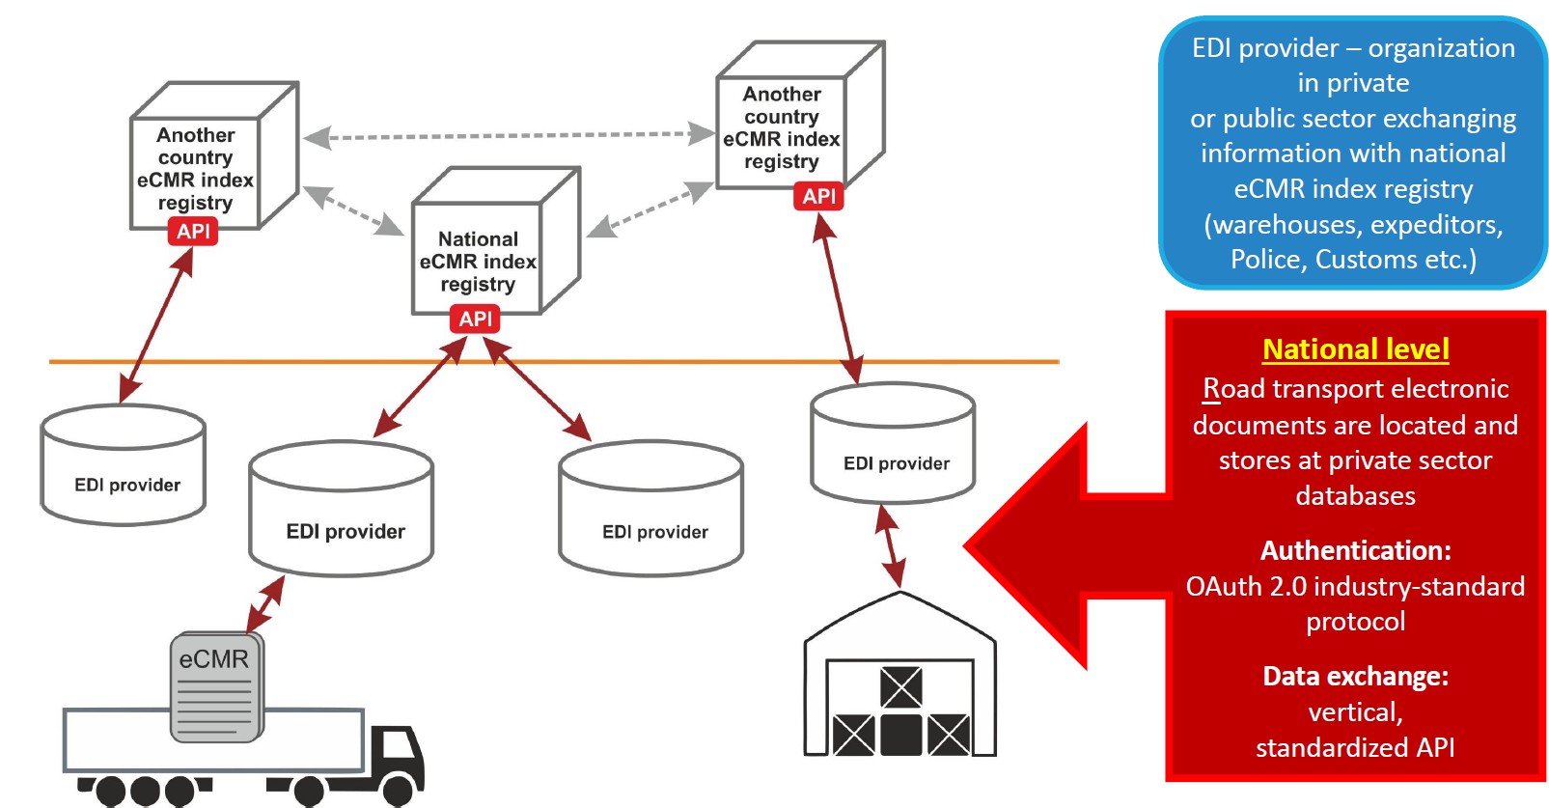
- Shēma. e-CMR risinājuma arhitektūra valsts līmenī.

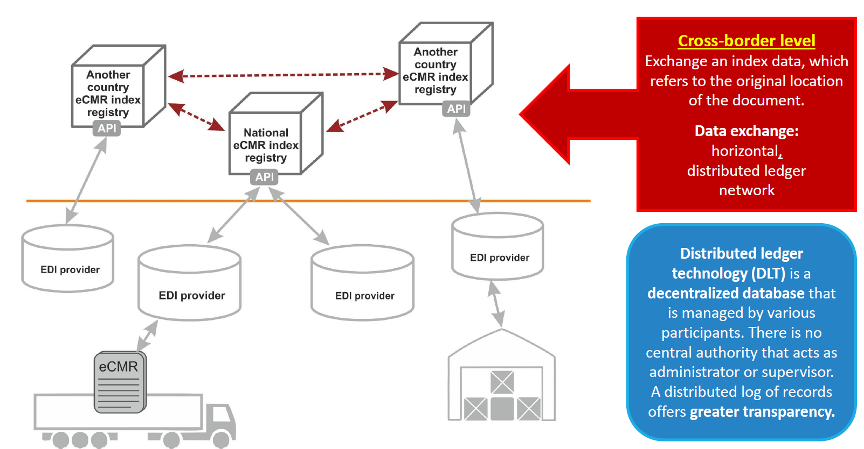
- Shēma. e-CMR risinājuma arhitektūra pārrobežu līmenī.

  - Testēšana reālā vidē un prototipa demonstrēšana

Testēšana tika veikta maršrutā – Igaunija- Latvija – Lietuva – Polija, kurā šo valstu muitas un nodokļu, kā arī policijas un robežsardzes pārvaldes izmantoja starptautiskās elektroniskās kravas pārvadājumu pavadzīmes e-CMR un reāllaika informāciju par kravu. Testēšana tika uzsākta 2020. gada 27. augustā.
Galvenais e-CMR pavadzīmes prototipa rezultāts - kontrolējošās iestādes varēja droši un uzticami pārbaudīt to ārvalstu pārvadātāju, kuri brauc caur valsts teritoriju, CMR transporta dokumentu pieejamību.
Latvijā īstas vides pārbaudes tika veiktas 2020. gada 3. septembrī. Kravas automobilis tika iekrauts Rīgā (Latvija) un pārvietots uz Viļņu (Lietuva). Pārbaudes uz ceļa Latvijā nenotika, bet e-CMR pavadzīmes dokumentus faktiski kontrolēja Latvijas kontrolējošās institūcijas. Diezgan liela atsaucība bija no loģistikas nozares pārstāvjiem piedalīties prototipa testēšanā, taču prototipa komplicētās pieredzes dēļ vairāki tirgus dalībnieki pieņēma lēmumu nepiedalīties turpmākajā procesā. Aktīvajā testēšanā piedalījās daži loģistikas nozares pārstāvji. e-CMR tika ģenerēti manuāli, paralēli izsūtītajām kravām. Informācijas un datu apmaiņu starp publisko un privāto sektoru testēšanas laikā organizēja VAS “Latvijas Valsts radio un televīzijas centrs”, kas atbildēja gan par datu apvienošanu, gan Latvijas indeksu centru, kā arī nodrošināja lietotāju atbalstu. Daļa no iepriekš minētajām un uzskaitītajām darbībām prototipa laikā tika veiktas manuāli, bet ieviešot sistēmu, tām sistēmā jānotiek automātiski. Ieviešot būs jāparedz pilns process, kāds būs pavadzīmes ģenerēšanas, informācijas un datu apmaiņas process utt., gan jābūt skaidram tehniskajam risinājumam, kas to nodrošinās. Pilotprojektā, piemēram, datu apmaiņa tika organizēta elektroniskā pasta adresēs (e-pastos) un interneta izklājlapās, bet ieviešot sistēmu tam būs jānotiek starpsistēmu līmenī, kas prototipā netiek paredzēts un tam nepieciešams izstrādāt specifikācijas.
Lietuvā īstā pārbaude tika veikta 2020. gada 26. augustā. Kravas automobilis tika iekrauts Viļņā un devās uz Rīgu (Latvija). Lietuvā kravas automobiļa e-CMR pavadzīmes dokumentus iesniedza uzņēmumi un nodokļu iestāde un muita tos pārbaudīja uz ceļa.
Igaunijā e-CMR pavadzīmes indeksa reģistra prototipa testēšana sākās 2020. gada 14. augustā ar virtuālo testēšanu Igaunijā. Tiešā pārbaude notika no 2020. gada 24. augusta līdz 4. septembrim. Atlasītajos datumos Nodokļu un muitas pārvalde, kā arī policijas un robežsardzes pārvalde piedalījās gan kravas automobiļu paraugu apturēšanā, gan papīra dokumentu pārbaudē, kā arī salīdzinājumā pieejamos datus tiešsaistē gan uz vietas, gan no attāluma birojos. 27. augustā tests notika Baltijas valstu tranzīta reģionā Pērnavā un Uulu (Pērnavas pierobežas reģions), bet 2. septembrī tests notika Tallinas reģiona birojos. Testēšanu veica valdības institūcijas - Igaunijas Nodokļu un muitas pārvalde (EMTA), Igaunijas Policijas un robežsardzes pārvalde (sadarbībā ar SMIT) un Igaunijas Ceļu pārvalde (MNT). Informācijas un datu apmaiņu starp publisko un privāto sektoru testēšanas laikā un ceļa testa dienu organizēšanu Igaunijā koordinēja Digilogistika Keskus OÜ – tā atbildēja gan par datu apvienošanu, gan Igaunijas indeksu centru. Testēšana tika veikta sadarbībā ar iepriekšminētajām valsts institūcijām kopā ar privātā sektora e-CMR pakalpojumiem un EDI pakalpojumu sniedzēju uzņēmumiem Q-step Logiciel OÜ un Mobicarnet OÜ, kurus ar indeksēšanas pakalpojumu sasaista datu pakalpojumu platforma LogiXDigi.
Polijā testēšana notika 2020. gada 7. un 8. septembrī. Kravas automobiļi tika iekrauti Čehovicē - Dziedzicē un Bidgoščā (Polija) un pārcēlās uz Viļņu (Lietuva) un Rīgu (Latvija). Kravas automobiļu e-CMR pavadzīmes uz ceļa pārbaudīja Polijas autotransporta inspekcija. Virtuālā kravas automobiļu pārbaude no Lietuvas uz Latviju tika veikta līdz 15. septembrim. Institūcijas, kuras interesējas par e-CMR pavadzīmēm, indeksu reģistrā varēja pārbaudīt reālu kravas automobiļu e-CMR pavadzīmes dokumentus.

e-CMR prototipa testēšanas rezultāti
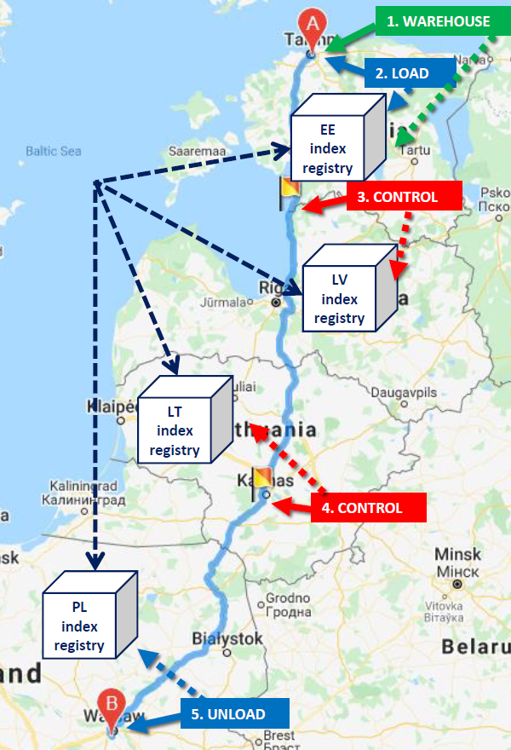
- Visa prototipa ietvaros ieviestā funkcionalitāte un datu apmaiņa veiksmīgi darbojās valsts un pārrobežu līmenī.

- Kravas automobiļu uzņēmumi sadarbībā ar EDI pakalpojumu sniedzējiem, izmantojot e-CMR indeksa reģistru, kopīgoja divus dokumentu formātus:
- UN / CEFACT strukturēts CMR dokuments XML formātā.
- CMR dokuments PDF formātā.

- Vizuālajā kontrolē pietiek ar PDF failiem, taču tuvākajā nākotnē kontroles iestādes gaida, lai visi CMR dokumentā esošie dati būtu mašīnlasāmi.

Analizējot testēšanas dalībnieku sniegto informāciju pēc testēšanas posma, secināms, ka dati bija pieejami gan caur indeksu, kas tika norādīts, gan caur norādīto saiti, un tikai dažos gadījumos dati par norādīto kravas automobili nebija pieejami. e-CMR pavadzīmes indeksa reģistra prototips ir vērtīgs kontrolējošām iestādēm un uzņēmumiem, kas ir saistīti ar loģistikas vides aktivitātēm.

Izstrādātais risinājums atbalsta šādu funkcionalitāti:
- e-CMR pavadzīmes indeksa (-u) pievienošana vai atjaunināšana;
- meklēt pēc transportlīdzekļa reģistrācijas numura vai e-CMR pavadzīmes indeksa ID;
- iespēja redzēt, kurš un kad (datums / laiks) ir pievienojis vai atjauninājis indeksu;
- iespēja sekot, kurš ir skatījis e-CMR pavadzīmes indeksu (sertifikātus);
- lietotāju tiesības, kas balstītas uz divām grupām: “valdība” un “bizness”;
- izveidotā sistēma ļauj ļoti viegli pievienot papildu grupas vai noņemt tās no reģistra, ja nepieciešams.

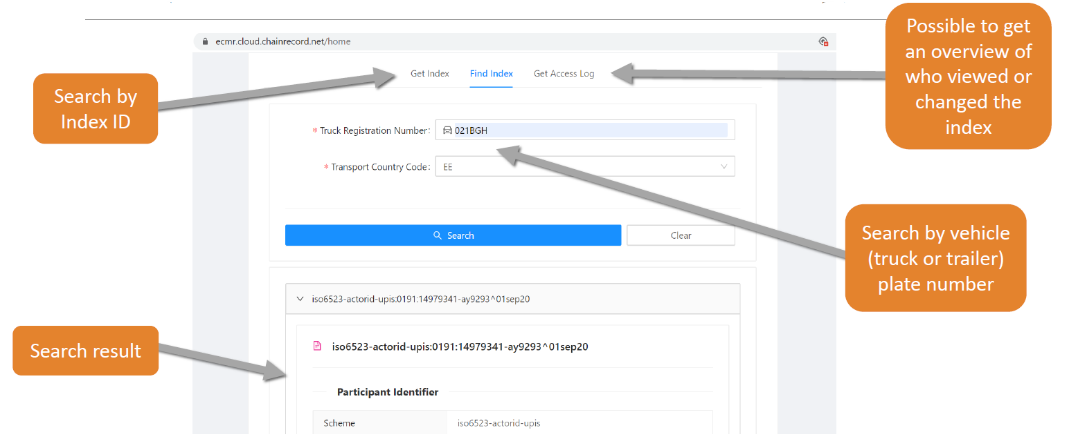

- Shēma. E-CMRindex grafiskais interfeiss.

Projekta laikā informācijas apmaiņa starp pusēm ir attīstīta šādi:

- Shēma: Transporta elektronisko dokumentu pievienošana valsts e-CMR indeksa reģistram.
Šī projekta īstenošana ir nozīmīgs solis ceļā uz Eiropas Savienības vienotu digitālo tirgu un dod ieguldījumu esošās problēmas risināšanā saistībā ar digitalizācijas trūkumu kravu pārvadājumos transporta nozarē.
Šis projekts veicinās Eiropas Savienības regulējuma par elektronisko kravu pārvadājumu apmaiņu īstenošanu, jo kravas pārvadājumu pavadzīmju jeb CMR digitalizēšana ir izdevīga gan pārvadātājiem un kravu nosūtītājiem, gan kontrolējošām iestādēm. Samazinot drukāto pavadzīmju apjomu un birokrātiju, visas iesaistītās puses nepieciešamās procedūras varēs veikt attālināti, kas būs ātrāk un ērtāk, ļaus ietaupīt laiku un paātrinās norēķinus par kravām.

Testēšanas praksē:
- bija redzams, kā vienā valstī izsniegtais elektroniskais kravas starptautiskā autopārvadājuma līgums (e-CMR pavadzīme) ir redzams citas valsts informācijas sistēmās;
- pārbaudes laikā vairs nav vajadzīgs apturēt transportlīdzekli, lai pārbaudītu kravu;
- kravas pārvadātāju aptur tikai tad, ja ir kādi redzami trūkumi vai ja dokumenti nav pieejami digitālai pārbaudei;
- paredzēts, ka kravu pārvadājumu operatori nākotnē varēs strādāt efektīvāk, ievērojami ietaupīt administratīvos un finanšu resursus, pateicoties tam, ka transporta informācija ir jāreģistrē tikai vienu reizi, un pēc tam to var elektroniski koplietot ar kompetentajām institūcijām kaimiņvalstīs vai ar biznesa partneriem.

- Shēma: Informācijas apmaiņas process starp pusēm.

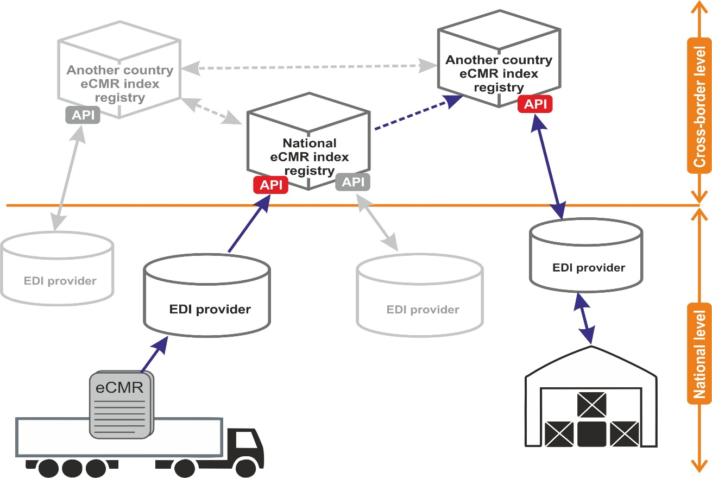
- Shēma. Valsts EDI nodrošinātājs apmainās ar informāciju ar nacionālo e-CMR indeksa reģistru, izmantojot API.

- Shēma. Indekss reģistrē datu apmaiņu savā starpā, izmantojot DLT tehnoloģiju.

Ostas digitalizācija un e-CMR pavadzīmes integrācija
Lai turpinātu ostas digitalizāciju, Rīgas brīvostas pārvalde 2020. gada vasarā uzsāka e-CMR pavadzīmes pilotprojekta testēšanu, kas paredz digitalizēt dokumentu apriti autopārvadājumu pārvadāšanai uz ostas termināļiem, kā arī automatizēt autotransporta apkalpošanu ostas teritorijā. Testēšanas rezultāti liecina, ka ieviestā sistēma ļauj līdz pat 4 reizēm samazināt vienas kravas automobiļa apkalpošanas laiku, minimizējot papīra dokumentu plūsmu un fizisko kontaktu, kā arī mazinot sastrēgumus pilsētās.
Esošā kārtība šobrīd aizņem vismaz 45 minūtes no kravas pārvadātāja laika, kas ietver:
- kravas dokumentu noformēšanu;
- CMR dokumenta sagatavošanu;
- CMR eksemplāru drukāšanu;
- CMR eksemplāru nodošana šoferim;
- CMR uzrādīšana un pārbaude ostā;
- CMR dokumenta piegāde kravas saņēmējam.

Turpretim, izmantojot e-CMR pavadzīmes, no kravas pārvadātāja laika tiek tērētas tikai 15 minūtes laika, jo nepieciešama e-CMR pavadzīmes noformēšana, elektroniska e-CMR pavadzīmes aprite, elektroniska e-CMR pavadzīmes pārbaude ostā un elektroniska e-CMR pavadzīmes piegāde kravas saņēmējam.
Tas ir būtisks sasniegums, ņemot vērā augošo autotransporta kravu plūsmu Rīgas ostā. Šī projekta pamatā ir vienotas tiešsaistes sistēmas ieviešana, kur kravas nosūtītāja ievadītos datus var izmantot visas loģistikas ķēdē iesaistītās puses.
Ostas IT attīstības pamatprincipi:
- Mūsdienīgi risinājumi;
- Laicīga un stratēģiska ieviešanas plānošana;
- Normatīvo aktu prasībām atbilstoši rīki un risinājumi;
- Ostas un tās klientu drošība un drošums;
- Efektīvi un ekonomiski pamatoti risinājumi;
- Esošo risinājumu attīstība un pārmantojamība;
- Administratīvā sloga mazināšana un procesu uzlabošana;
- Uz klientiem vērsti risinājumi, pašapkalpošanās iespējas;
- Digitalizācija un moderno komunikāciju rīku izmantošana;
- Vienas pieturas princips;
- Vienoti integrēti risinājumi;
- Datu apmaiņas risinājumi;
- Integrācija un koordinācija ar citām iestādēm un risinājumiem;
- Atbalsts citu iestāžu iniciatīvu realizācijā.
Digitalizēta dokumentu aprite un loģistikas procesa automatizācija ļaus būtiski palielināt autotransporta apkalpošanas un kravas piegādes ātrumu, mazināt automobiļu dīkstāves, sastrēgumus pilsētā un ar to saistīto izplūdes gāzu emisiju, kā arī uzlabos kravu drošību un kontroles iespējas.

Secinājumi un e-CMR pavadzīmes ieviešanas priekšrocības
Lai nodrošinātu vienmērīgu saziņu un sadarbību loģistikas ķēdē un uzlabotu piegādes ķēdes efektivitāti un kvalitāti visām pārvadājumā iesaistītajām pusēm, Satiksmes ministrija rosina ieviest elektronisku kravas starptautiskā autopārvadājumu līgumu jeb e-CMR pavadzīmi Latvijā. Balstoties uz pilotprojekta izstrādāto prototipu (IT izstrādes laikā bieži tiek veikts proof of concept jeb POC, kas šajā gadījumā ir veiktais pilotprojekts).
Šī projekta ietvaros tika gūta pārliecība, ka sistēma var darboties, ka blokķēžu princips ir izmantojams e-CMR pavadzīmes ieviešanai. e-CMR pilotprojektā netika radīts gatavs risinājums, bet tika risināta tieši starpvalstu informācijas apmaiņas problēma, jo to individuālam programmatūras izstrādātājam ir daudz grūtāk risināt, ņemot vērā daudzu valsts institūciju iesaisti katrā valstī.
Jāuzsver, ka e-CMR pavadzīmes risinājuma ieviešana nodrošinās pakalpojuma savietojamību visu dalībvalstu līmenī, tas saglabās visas priekšrocības, ko sniedz papīra formāta CMR pavadzīme, taču tas padarītu sistēmu modernāku, izslēdzot dokumentācijas un apstrādes izmaksas. Svarīgi arī piebilst, ka ieviešanu nedrīkst nokavēt un tā ir jāveic sinhroni visās dalībvalstīs kopā, lai priekšrocības un ieguvumi no e-CMR pavadzīmes būtu jūtami. Sakarā ar digitālo raksturu e-CMR pavadzīmi var viegli integrēt arī ar citiem pakalpojumiem, kurus izmanto transporta uzņēmumi. Pārejot uz elektronisko formātu, visas preču pārvadājumā iesaistītās puses gūst labumu no paaugstinātas loģistikas efektivitātes, kā rezultātā palielinās ekonomiskā konkurētspēja.

e-CMR pavadzīmes ieviešana Latvijā:
- ievērojami samazinās administratīvās izmaksas kravu pārvadātājiem, aizstājot papīra lietošanu, kas ir labvēlīgi videi;
- ļaus labāk un ātrāk organizēt pārvadājumus, paātrinot informācijas pārraidi un norēķinus, un ietaupīs laiku;
- pārskatāmības ziņā e-CMR pavadzīme dos pieeju reāllaika informācijai, precīzākiem datiem un nodrošinās automātisku datu pārraidi uzņēmumam, kas dos sūtītājiem, pārvadātājiem un saņēmējiem lielāku loģistikas procesa kontroli.
Ņemot vērā, ka Latvijas pārvadātāju izmantotais CMR pavadzīmju skaits ir apmēram 2 miljoni CMR pavadzīmju gadā un uz vienu pavadzīmi ietaupījums ir 4,50 euro, pēc aptuvenām aplēsēm Latvijas pārvadātāji gadā ietaupītu līdz 9 miljoniem euro. Ja viss transporta process Eiropas Savienībā tiktu padarīts digitāls un pilnīgi bez papīra, tas ļautu ietaupīt 2 – 8 miljardus papīra lapu gadā jeb 180 000 – 900 000 koku.
Balstoties uz DIGINNO – Proto pilotprojekta testēšanas rezultātiem, atzīstams, ka datu apmaiņa veiksmīgi darbojas valsts un pārrobežu līmenī, kā arī valdības iestādes, kuras interesējas par e-CMR pavadzīmi, indeksu reģistrā var pārbaudīt reālu kravas automobiļu e-CMR pavadzīmes dokumentus. Šis indeksu reģistrs dod iespēju pārvadātājiem īsākā laika periodā sasniegt vēlamo rezultātu, kā arī samazina administratīvās izmaksas, aizstājot papīra dokumentu ar elektronisku.
Pāriešana no CMR pavadzīmes uz e-CMR pavadzīmi – reģionāli tā būs iespēja gan uzņēmumiem, gan iestādēm palielināt efektivitāti, izmantojot digitalizāciju. Varēs efektīvāk pārvaldīt savu informāciju un piegādes ķēdi, kas uzlabos datu kvalitāti kravas pārvadājumu procesā, samazinās atkārtotu kļūdu risku, kā arī būs iespēja apmainīties ar resursiem un integrēt darbības vienā informācijas sistēmu tīklā. Mūsdienīgu tehnoloģiju ieviešana ļaus kravas piegādes procesu pilnībā automatizēt, sākot ar automobiļa atpazīšanu, beidzot ar kravas datu apstrādi.
Publiskajam sektoram un iestādēm tas samazinās laiku, kas nepieciešams kravas automobiļu apturēšanai un to dokumentu pārbaudei. Tas arī samazinās pārkāpumu skaitu, kas saistīti ar izvairīšanos no nodokļu maksāšanas un transporta drošību. Mērķis ir kontrolējošajām institūcijām droši un uzticami pārbaudīt ārvalstu pārvadātāju dokumentu pieejamību.
Vienlaikus, lai mazinātu riskus Covid-19 tālākai izplatībai Latvijas iedzīvotāju vidū, kā papildus priekšrocība no e-CMR pavadzīmes minama – izvairīšanās no cilvēku savstarpējiem kontaktiem un nepamatotas dīkstāves, piemēram, uz robežām, padarot visu kravas un transporta dokumentāciju attālināti novērojamu un kontrolējamu gan kravu apstrādātājiem, gan kontroles struktūrām.

- Shēma. Prototips ir licencēts kā MIT licence un ir pieejams visiem interesantiem bez maksas.

Pēc e-CMR pavadzīmes sistēmas ieviešanas un e-CMR pavadzīmes dokumentu aprites aprobācijas, līdzīgu bezpapīra finansiālo dokumentu aprites sistēmu uz esošā risinājuma bāzes var ieviest arī elektronisku iekšzemes preču piegādes dokumentu (e-pavadzīmju) apritei, kas palielinātu pievienoto vērtību ne tikai starptautisko kravas pārvadājumu, bet arī citās ekonomikas jomās, gan Latvijā, gan ārpus tās.
Par e-CMR pavadzīmes ieviešanu atbildīgajai institūcijai, jāņem vērā, ka personai e-CMR pavadzīmes dokuments jāpievieno Elektroniskajā muitas datu apstrādes sistēmā (turpmāk – EMDAS) muitas deklarācijai elektroniskā veidā EMDAS pieņemamā datnes formātā, tāpat e-CMR pavadzīmes dokumentam jāsatur CMR konvencijā noteiktā informācija (dati) un papildu dati, atbilstoši starptautiskajos autopārvadājumos pieņemtajai praksei, kas būs jāietver biznesa prasībās un tehniskajā specifikācijā.
Izstrādājot konceptuālo ziņojumu par elektroniskās kravas starptautiskā autopārvadājumu līguma (e-CMR pavadzīmes) ieviešanas nepieciešamību Latvijā, ir ņemti vērā aspekti, kas izrunāti un apspriesti Finanšu ministrijas rīkotajās darba grupas sanāksmēs par Finanšu ministrijas izstrādāto informatīvo ziņojumu “Par attaisnojuma dokumentu un preču piegādes dokumentu elektroniskās aprites sistēmas ieviešanu”. Finanšu ministrijas izstrādātā informatīvā ziņojuma projektā viena no sadaļām skaidro e-CMR pavadzīmes būtību, nepieciešamību, kā arī e-CMR pavadzīmes priekšrocības.

- Priekšlikumi turpmākai rīcībai

Satiksmes ministrija, izvērtējot iespējamos e-CMR pavadzīmes ieviešanas scenārijus, ierosina izdarīt grozījumus nozares normatīvajos aktos un paredzēt deleģējumu par e-CMR pavadzīmes nacionālā reģistra izveidi un uzturēšanu. Vienlaikus tiks precizēts regulējums elektroniskās pavadzīmes izmantošanai.
Kā divi no piedāvātajiem e-CMR pavadzīmes ieviešanas risinājumiem ir izvērtētas kapitālsabiedrību, kurās Satiksmes ministrija ir valsts kapitāla daļu turētāja, – VAS “Latvijas Valsts radio un televīzijas centrs” (turpmāk – LVRTC) un VSIA “Autotransporta direkcija” (turpmāk – Autotransporta direkcija) piedāvātie risinājumi.
- LVRTC ir viens no vadošajiem elektronisko sakaru pakalpojumu sniedzējiem Latvijā, kas savus pakalpojumus nodrošina televīzijas kompānijām, raidorganizācijām, visiem lielākajiem elektronisko sakaru operatoriem, kā arī valsts iestādēm. LVRTC ir pozitīva pieredze līdzīga Eiropas līmeņa projektā, kur tas izstrādāja un uztur Eiropas Komisijas Īstenošanas Regulā (ES) 2018/574 Tabakas izsekojamības sistēmu Latvijas nacionāla ID izdevēja līmenī. LVRTC būtu iespējams nodrošināt datu apmaiņu un sniegšanu Latvijas un ārvalstu kompetentajām institūcijām, izveidojot vienotu API, kuru integrējot valsts pārvaldei un tirgus dalībniekiem tiktu nodrošināta vienota datu apmaiņa. API (Application Programming Interface) lietojumprogrammas saskarne ir iepriekš definētu klašu, procedūru, funkciju, struktūru un konstanšu kopums, kas tiek pasniegts kā pielikums, kuru iespējams izmantot ārējiem programmatūras produktiem. Veicot integrāciju, nebūtu nepieciešams veikt datu migrāciju starp dažādām sistēmām un ietaupītos laiks institūciju pieprasījumu apstrādei, kas tiktu veikta sistēmas ietvaros, nevis caur sistēmu savietotājiem.
2. Autotransporta direkcija ir vienotas valsts politikas īstenotāja pasažieru un kravu pārvadājumu jomā, tās darbība galvenokārt saistīta ar sabiedriskā transporta – pasažieru pārvadājumu ar autobusiem un vilcieniem – organizēšanu, licenču izsniegšanu kravu un pasažieru komercpārvadājumiem un atļauju izsniegšanu starptautisko pārvadājumu veikšanai. Autotransporta direkcija nodrošina vairāku valsts informāciju sistēmu uzturēšanu autotransporta un sabiedriskā transporta jomā. Lai veicinātu atbilstošu informācijas sistēmu izveidi, Autotransporta direkcija būtu nepieciešams noteikt elektroniskajai apmaiņai paredzētās informācijas specifikāciju, kuru varētu akceptēt visas valsts institūcijas, kurām nepieciešama piekļuve pavadzīmē norādītājai informācijai vai kurās jāiesniedz pavadzīmē pieejamā informācija. Ja kompetentās iestādes pieņemtu informāciju elektroniski, ievērojot kopējās specifikācijas, tas ne tikai atvieglotu saziņu starp kompetentajām iestādēm un uzņēmumiem, bet arī netieši veicinātu vienotas un vienkāršotas elektroniskas saziņas izveidi visā Eiropas Savienībā. Ņemot vērā, ka Autotransporta direkcija būtu nepieciešams veikt ārpakalpojuma iepirkumu datubāzes izveidei, būtu nepieciešams vērtēt gan izmaksu sadārdzināšanās, gan datu drošības aspektus, ja pakalpojumus nodrošinātu privāts komersants. Abos piedāvātajos risinājuma variantos ļoti liela nozīme ir iespējām piesaistīt papildus valsts budžeta finansējumu gan sākotnējai e-CMR pavadzīmes reģistra izveidei, gan tā uzturēšanai. Finansējums būs jāparedz kapitālsabiedrības budžetā kārtējam gadam un vidējam termiņam. Daļēji izmaksas var tikt segtas no kapitālsabiedrības pašas ieņēmumiem un tirgus dalībnieku akreditēšanas pakalpojumu sniegšanas komersantiem.
Valsts budžeta finansējuma nepietiekamības gadījumā var tikt apdraudēta datu pieejamības funkcija gan Latvijas, gan ārvalstu klientiem, kā arī kontroles institūcijām var nebūt iespējas piekļūt datiem elektroniskā veidā.
Pirms sistēmas izstrādes ir būtiski apzināt visus iespējamos faktorus, kas varētu ietekmēt tās prasību definēšanas un izstrādes gaitu, tādēļ Satiksmes ministrijai kā par nozares atbildīgajai ministrijai, pirms informācijas sistēmas izveides uzsākšanas, ir jādefinē eCMR sistēmas statuss un atbilstība normatīvajiem aktiem. Attiecīgi, nepieciešams valsts pasūtījuma definējums vismaz tādā līmenī kā noteikt konkrētus normatīvos aktus un standartus, kuriem sistēmai būtu jāatbilst, piemēram, atbilstība eCMR konvencijai un/vai eFTI regulai. Tāpat jau sākotnējā sistēmas izveides posmā ir jānosaka vai eCMR pavadzīmju sistēma ir jāizstrādā kā eFTI platformas prasībām atbilstoša sistēma vai arī tai būs nākotnē jābūt šim mērķim pielāgojamai. Laikus paredzot vajadzību paplašināt vai modificēt sistēmas pielietojumu arī citiem pārvadājumu dokumentiem, varētu ietaupīt līdzekļus salīdzinot ar līdzekļiem, kas būtu nepieciešami esošās sistēmas pārstrādei vai jaunas izveidei.
Vienlīdz būtiska ir jaunizveidojamās sistēmas atbilstības un uzticamības nodrošināšana, tādēļ tiek paredzēts veikt pašas platformas un tirgus dalībnieku akreditēšanu. Pirms sistēmas izstrādes, Satiksmes ministrijai jānosaka akreditācijas kārtība un detalizācija kādam mērķim un normatīvajiem aktiem minētajai akreditācijai ir jāatbilst.
Lai spētu prognozēt nepieciešamos tehnoloģiskos resursus, ir jāzina biznesa prasības, līdz ar to Satiksmes ministrijai ir jānosaka e-CMR sistēmas par biznesa prasību definēšanu un akceptēšanu atbildīgās iestādes. Potenciāli, e-CMR sistēmas prasību definēšana jāveic sadarbojoties vairākām pusēm – ATD un LVRTC, sadarbojoties gan ar pārvadātājiem, gan kompetentajām iestādēm. Prasību definēšanā piesaistot maksimāli visas iespējamās puses, tiktu nodrošināta iespējami plašāka sadarbspēja starp jau esošām valsts un komersantu informācijas sistēmām, vienlaikus tiktu aptverts maksimāli plašs pielietojuma scenāriju loks.
Balstoties uz biznesa prasību analīzi ir jāveic tehniskās specifikācijas izstrāde. Šāda veida dokumentu izstrāde ierasti ir laikietilpīgs un resursus prasošs pasākums, tādēļ tehniskās specifikācijas izstrādei ir jānozīmē atbildīgā iestāde un iestādes, kas šajā procesā sadarbojas, ietverot gan komersantu pārstāvjus, gan kompetentās iestādes. Ņemot vērā darba apjomīgumu un potenciālu nepieciešamību atbildīgajai iestādei piesaistīt arī ārējus ekspertus, gan biznesa prasību, gan tehniskās specifikācijas sagatavošanai ir jāparedz finansējums no valsts līdzekļiem.
EMDAS un e-CMR pavadzīmes reģistra savienojuma izveidei (pēc Savienības muitas kodeksā noteikto sistēmu ieviešanas) Valsts ieņēmumu dienestam būs nepieciešams papildu valsts budžeta finansējums.

- Izvērtējuma rezultāts un secinājumi

Šobrīd LVRTC nodrošina loģiski vienotā datu centra darbību, kā arī dažādu valsts informācijas sistēmu uzturēšanu un darbību, līdz ar to, veicot integrāciju, nebūtu nepieciešams veikt datu migrāciju starp dažādām sistēmām un ietaupītos laiks institūciju pieprasījumu apstrādei, kas tiktu veikta sistēmas ietvaros, nevis caur sistēmu savietotājiem. Šajā gadījumā būtisks ieguvums būtu datu ticamība atbilstoši e-CMR pavadzīmes protokolam un Eiropas Savienības tiesību aktiem.
Tādējādi, izvērtējot LVRTC un Autotransporta direkcijas piedāvātos risinājumus, secināms, ka izdevīgāks risinājums ir LVRTC risinājums, jo šajā gadījumā nav nepieciešams veikt ārpakalpojuma iepirkumu datubāzes izveidei, kā arī papildus veikt izmaksu sadārdzināšanās un datu drošības apdraudējuma risku izvērtējumu, ja pakalpojumus nodrošinātu privāts komersants.
Protams vērts pieminēt, ka LVRTC sarunās ar tehnoloģiju uzņēmumiem ir apzinājis, ka prototipā testētais blokķēžu tehnoloģiju princips nav vienīgais uz kura var balstīties un ir iespējamas arī citas pieejas nacionālā reģistra izveidei.
Papildus jānorāda, ka lai nodrošinātu e-CMR pavadzīmes savietojamību ar valsts iestāžu informācijas sistēmām, nepieciešams to savietot ar Valsts reģionālās attīstības aģentūras Valsts informācijas sistēmu savietotāju (turpmāk - VRAA VISS). Svarīgi nodrošināt šādu funkcionalitāti, lai jebkādus datus no e-CMR pavadzīmes aprites sistēmas caur VRAA VISS varētu nodot citām pārvaldes iestādēm.
Balstoties uz pilotprojektā izstrādāto prototipu un LVRTC rīcībā esošo informāciju e-CMR pavadzīmju sistēmas sākotnējās ieviešanas izmaksas 2023.gadā prognozējoši sastādītu 297 521 euro bez PVN jeb 360 000 euro ar PVN, kas ietver mērogojamas, augstas pieejamības datu bāzes izveidi (270 000 euro ar PVN), divu API izstrādi (API servisa nodrošinātājiem un lielajiem pārvadātājiem, API kompetentajām iestādēm) (aptuveni 45 000 euro ar PVN), kā arī jāparedz integrācija ar citu valstu e-CMR sistēmām un grafiska saskarne klientu apkalpošanas un pārvaldības nodrošināšanai (aptuveni 45 000 euro ar PVN). Sistēmas ieviešanai un pilnas funkcionalitātes nodrošināšanai secīgi 2024. un 2025.gadā ik gadu budžetā jāparedz vismaz 385 200 euro ar PVN. Aprēķinā ņemts vērā 7% izmaksu pieaugums, kas iekļauj gadskārtējās inflācijas, darbaspēka u.c. izmaksu pieaugumu. Tāpat turpmākās ikgadējās sistēmas ieviešanas izmaksas var ietekmēt nepieciešamība izstrādāt saskarnes ar citām valsts informācijas sistēmām (VISS, EMDAS), tirgus dalībnieku akreditēšanai paredzamās aktivitātes, aprīkojums vai pielāgojumi sistēmā, e-CMR sistēmas pielāgojumi atbilstoši prototipa izstrādes 2.kārtas rezultātiem un akreditācija atbilstoši eFTI regulas prasībām.
Sistēmas ieviešana un daļējas funkcionalitātes nodrošināšana plānota 2024. un 2025. gadā, taču pilna sistēmas funkcionalitātes nodrošināšana plānota sākot ar 2026. gadu. Pēc aptuvenām aplēsēm aprēķināts, ka lai nodrošinātu e-CMR pavadzīmes sistēmas uzturēšanu (datu glabāšanas, arhivēšanas u.c. izmaksas), sākot no 2026.gada turpmāk ik gadu budžetā varētu būt nepieciešams finansējums 423 720 euro ar PVN, kas ir aptuveni ar 10% pieaugumu no iepriekšējiem gadiem, kas atkarīgs no statistikas, vidējo algu pieauguma, inflācijas). Šīs izmaksas tiks precīzi aprēķinātas un pamatotas pēc pirmā sistēmas ieviešanas gada rezultātiem.

Tirgus dalībnieki sistēmu vai grafisko saskarņu izstrādi veiks par saviem līdzekļiem.

Vērtējums sniegts pieņemot, ka sistēmā tiks veikti līdz 2 000 000 CMR transakcijas ieraksti gadā.
Piedāvātā risinājuma ietekme uz valsts budžetu sniegta ziņojuma pielikumā.

Pamatojoties uz Ministru kabineta rīkojuma projektu Satiksmes ministrija sagatavos un noteiktā kārtībā iesniegs Ministru kabinetā grozījumus Autopārvadājumu likumā, paredzot elektroniskā kravas starptautiskā autopārvadājumu līguma (e-CMR pavadzīmes) izmantošanu līdztekus papīra formāta CMR pavadzīmei un nosakot, ka valsts akciju sabiedrība “Latvijas Valsts radio un televīzijas centrs” izveido un uztur e-CMR nacionālo reģistru, kā arī veic tirgus dalībnieku akreditēšanu. Minēto procesu izveides un īstenošanas izmaksas tiks ietvertas likumprojekta anotācijā (minētais likumprojekts tiks virzīts, ja likumprojekta “Par valsts budžetu 2023.gadam” un likumprojekta “Par vidējā termiņa budžeta ietvaru 2023., 2024. un 2025.gadam” sagatavošanas procesā tiks atbalstīts papildu finansējums elektroniskā kravas starptautiskā autopārvadājumu līguma (e-CMR pavadzīmes) ieviešanai).
Ņemot vērā, ka normatīvo aktu izpēti, akreditācijas prasību izpēti, biznesa prasību un tehniskās specifikācijas izveidi un darba grupas koordinēšanu var veikt arī deleģēta iestāde, tiek apsvērta ideja par deleģēšanas līguma slēgšanu un paredzēt tam atbilstošu finansējumu.
Konceptuālais ziņojums publicēts 2021. gada 25. janvārī Satiksmes ministrijas tīmekļa vietnē sabiedrības līdzdalībai.

Satiksmes ministrs T.Linkaits

Vīza: valsts sekretāre I.Stepanova

Ziedone, 67028332
Sintija.ziedone@sam.gov.lv
Pielikums

Kopsavilkums par konceptuālajā ziņojumā iekļautā risinājuma realizācijai nepieciešamo valsts un pašvaldību budžeta finansējumu*
euro
Risinājums | Budžeta programmas (apakš-  programmas)  kods un nosaukums | Vidēja termiņa budžeta ietvara likumā plānotais finansējums |  |  | Nepieciešamais papildu finansējums |  |  |  |  | Pasākuma īstenošanas gads  (ja risinājuma (risinājuma varianta) īstenošana ir terminēta)
Risinājums | Budžeta programmas (apakš-  programmas)  kods un nosaukums | 2022 | 2023 | 2024 | 2023 | 2024 | 2025 | turpmākajā laikposmā līdz risinājuma (risinājuma varianta) pabeigšanai  (ja īstenošana ir terminēta) | turpmāk ik gadu  (ja risinājuma (risinājuma varianta) izpilde nav terminēta)
Finansējums konceptuālā ziņojuma īstenošanai kopā |  | 0 | 0 | 0 | 360 000 | 385 200 | 385 200 | 0 | 423 720
tajā skaitā
17. Satiksmes ministrija |  | 0 | 0 | 0 | 360 000 | 385 200 | 385 200 | 0 | 423 720
Pašvaldību budžets |  | 0 | 0 | 0 | 0 | 0 | 0 | 0 | 0
1. risinājums |  | 0 | 0 | 0 | 360 000 | 385 200 | 385 200 | 0 | 423 720
17. Satiksmes ministrija | 04.00.00 programma “Elektroniskie sakari” (iespējams tiks veidota jauna apakšprogramma) | 0 | 0 | 0 | 360 000 | 385 200 | 385 200 | 0 | 423 720
*Novērtējums par ietekmi uz budžetu sniegts tikai piedāvātajam risinājumam.
* Sistēmas uzturēšanas maksa tiks precizēta pēc 2024. gada ieviešanas rezultātiem.

1956. gada 19. maija Konvencija par kravu starptautisko pārvadājumu līgumu (CMR) https://likumi.lv/ta/lv/starptautiskie-ligumi/id/673
2008. gada 27. maija papildprotokols par elektronisko pavadzīmi (e-CMR) https://likumi.lv/ta/id/202993-par-konvencijas-par-kravu-starptautisko-autoparvadajumu-ligumu-cmr-papildprotokolu-par-elektronisko-pavadzimi
European Commission (2018).Transport in the European Union: Current Trends and Issues. https://ec.europa.eu/transport/sites/transport/files/2018-transport-in-the-eu-current-trends-and-issues.pdf
European Commission (2015). Communication from the Commission to the European Parliament, the Council, the European Economic and Social Committee and the Committee of the Regions: A Digital Single Market Strategy for Europe, https://eur-lex.europa.eu/legal-content/EN/TXT/?uri=celex%3A52015DC0192
2020. gada 15. jūlija Eiropas Parlamenta un Padomes regula (Es) Nr. 2020/1056 par kravu pārvadājumu elektronisku informāciju https://eur-lex.europa.eu/eli/reg/2020/1056/oj
2017. gada 23. marta paziņojums “Eiropas sadarbspējas satvars – Īstenošanas stratēģija” https://eur-lex.europa.eu/resource.html?uri=cellar:2c2f2554-0faf-11e7-8a35-01aa75ed71a1.0004.02/DOC_1&format=PDF
https://www.diginnobsr.eu
Konkursa saite: https://riigihanked.riik.ee/rhr-web/#/procurement/1642150/general-info
Komisijas 2017. gada 15. decembra Īstenošanas Regula (ES) 2018/574 par tehniskajiem standartiem attiecībā uz tabakas izstrādājumu izsekojamības sistēmas izveidi un darbību

